Приложение 1. Дети, нуждающиеся в помощи

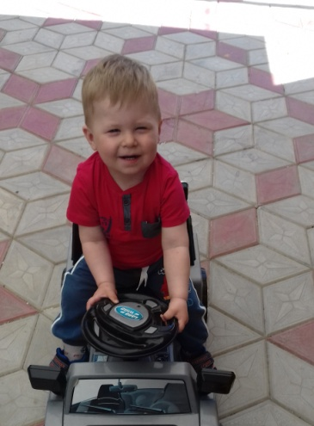
1. Дима Герман, 1,5 года
ст. Елизаветинская
Нейтропения, врожденный иммунодифицит
Сумма необходимой помощи: 100 000 рублей

У полуторагодовалого Димы заболевание крови, при котором гибнут клетки, защищающие от инфекций. Ему нельзя посещать детский сад, детские площадки в развлекательных комплексах, нельзя ходить в гости и принимать гостей у себя дома. Даже на море нельзя! Ведь в морской воде есть микробы, способные нанести здоровью ребенка тяжелый вред. Все Димкины «нельзя» можно перечислять долго, и семья мальчика приучилась с ними жить – его оберегают и взрослые, и его восьмилетняя сестренка Ксения, которая для него стала еще и заботливым, преданным, и увы, единственным другом. Они вместе играют, и сестра учит Диму имитировать звуки животных, правильно собирать пирамидку, говорить новые слова. А еще маленький Дима любит строить домики из камешков, играть с машинками и смотреть веселые мультики. Ему очень хочется к другим мальчишкам, которых сейчас он практически не видит. Вот бы с кем он поиграл в любимые «бибики»! Но любой подобный контакт может обернуться для ребенка настоящей бедой и привести к тягчайшим последствиям. Необходимо несколько курсов лечения специальными препаратами, которые заставят иммунные клетки малыша не погибать, едва родившись, а жить и выполнять свои защитные функции. Такие лекарства существуют, но стоят они слишком дорого для родителей Димы. Требуется наша помощь! Ведь при соответствующем лечении есть надежда, что к 6-7 годам болезнь удастся победить, и мальчик вместе со своими сверстниками пойдет в школу. А пока маленький Димка ждет помощи от нас, чтобы одержать в своей жизни первую, но такую важную победу!
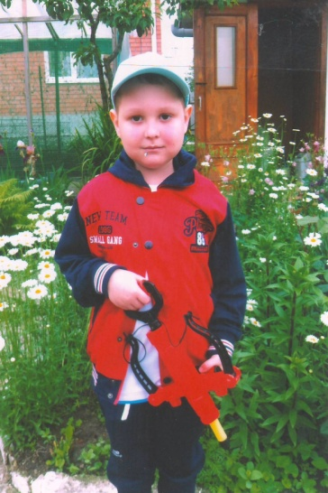
2. Макар Голубниченко, 7 лет
г. Горячий Ключ
Острый лимфобластный лейкоз
Сумма необходимой помощи: 510 000 рублей

До шести лет Макар рос самым обыкновенным ребенком – как все, ходил в детский сад, радовал родителей успехами, послушанием и озорными улыбками, которые часто даже во сне озаряли лицо мальчика. Родители и помыслить не могли, что страшный недуг может обрушиться на их сынишку. Беда грянула нежданно. В один из дней папа забрал Макара из детского садика, и мальчик пожаловался на сильную головную боль. Отец измерил сыну давление – оно оказалось повышенным. Мужчина оставил ребенка дома, а сам поехал за женой на работу. Когда буквально через 20 минут родители вошли в квартиру, им сразу бросилось в глаза, что живот мальчика сильно вздулся. Медлить было нельзя, испуганные родители вызвали скорую помощь, думая, что это аппендицит. Но первый же анализ крови выявил страшный диагноз. Мальчика немедленно доставили в Детскую краевую клиническую больницу, где доктора сразу начали борьбу за жизнь Макара. Эта борьба длится уже полгода. За все это время дома Макару удалось побывать лишь несколько раз и не более недели. Химиотерапия убивает раковые клетки, но и другие органы страдают. Макар мужественно переносит болезненные процедуры и их побочные эффекты. Но часто бывает слез не удержать, ведь болит всё, особенно горлышко и косточки, из-за чего мальчик почти перестал ходить. Помочь Макару в борьбе с болезнью способен дорогостоящий препарат, но необходимой суммы для его приобретения у семьи, где теперь работает только папа, нет. А ребенок очень хочет победить и верит, что ему поможем мы – вместе!
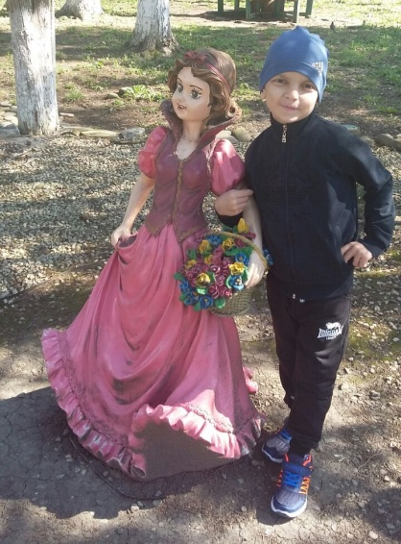
3. Максим Акобян, 6 лет
г. Новороссийск
Острый промиелоцитарный лейкоз
Сумма необходимой помощи: 750 000 рублей

Еще полтора года назад Максимка ходил в детский сад, занимался кикбоксингом и все время думал о маленьком братишке, который должен был появиться на свет. Когда Максим сломал руку, родители, конечно, поволновались, но перелом срастался хорошо, и тревоги потихоньку улеглись. Странным показалось маме то, что сын отказался возвращаться к спортивным занятиям, сказав, что у него «болят ножки». Не успев толком разобраться в этой проблеме, мама мальчика попала в родильный дом, из которого привезла Максимке долгожданного братика Даниэля. Но мама, не видевшая сына целую неделю, отметила, что он как-то осунулся и погрустнел. А потом на ножках у Максима стали появляться невесть откуда берущиеся синячки. Мама думала, что мальчик просто в очередной раз где-то ударился. Но когда гематома появилась на животе, родители немедленно обратились к врачам. Результаты анализов Максима разделили жизнь этой семьи на «до» и «после». Уже более полугода длится лечение мальчика, и улучшения понемногу наступают – к ребенку возвращается аппетит, он потихоньку начал ходить. Но дались эти небольшие победы очень тяжело, ведь Максим привык быть здоровым и подвижным мальчиком, и ему так и не удалось понять, почему безжалостная болезнь так долго терзает его болью и лишает сил. Чтобы закрепить наметившийся в лечении успех, нужны дорогие препараты. Купить их семье не по силам, ведь мама в больнице с Максимкой, а папа разрывается между работой, больницей и вторым сынишкой, которого сейчас растит Максимкина тётя. А Максим мечтает о том, как они с маленьким Даниэлем будут играть вместе, и он будет всегда защищать малыша. Ведь он же – СТАРШИЙ БРАТ! Помочь Максиму справиться с болезнью можем мы – все вместе!

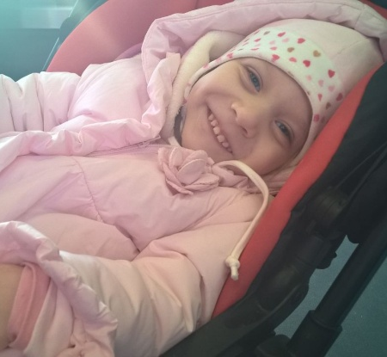
4. Дана Ашмарина, 4,5 года
г.Сочи
ДЦП, Двойная гемиплегия. Эпилептиформная энцефалопатия. Задержка психомоторного развития. Микроцефалия. Частичная атрофия зрительного нерва. Бронхолёгочная дисплазия.
Сумма необходимой помощи: 209 425 рублей

Счастье – это никогда не узнать, что означает любое слово в диагнозе Даны. Ей всего четыре с половиной года, и всё это время девочка борется за свою маленькую хрупкую жизнь. Борется неосознанно, интуитивно, побеждая страшные диагнозы каждым ударом крошечного сердечка. Дана – родилась долгожданным ребенком, однако уже с первых мгновений стало понятно, что шансов выжить у ребенка практически нет. Но вопреки всему медики боролись за ускользающую жизнь малышки. Только через три месяца родители смогли забрать ребенка из больницы. Дома лечение продолжилось. Вначале это были лекарства, массаж и физиотерапевтические процедуры. Сегодня в программе реабилитации Даны методики, направлены на то, чтобы заставить мозг больного ребенка активизировать «врожденные образцы движения» с последующим развитием, оказать влияние на мышечный тонус и восстановить двигательные навыки. Теперь Дана удерживает голову, узнает родителей, отзывается на свое имя, агукает. Она ласковая и очень музыкальная малышка – когда ей нравятся звуки музыки, пение птичек или голос мамы, она смешно теребит ушко, показывая, как ей это приятно. Дане уже удается захватывать ручкой игрушки, а затем бросать их, делать другие целенаправленные движения. Девочка уверенно опирается на ножки и даже пытается сесть или ползти. А еще она пытается набирать в рот воздух и дуть, и доктора делают осторожные прогнозы о том, что Дана сможет говорить. Для того чтобы это произошло, необходимо продолжить лечение Даны. Однако финансовые возможности семьи полностью исчерпаны, ведь для лечения дочки родители продали все, кроме единственного жилья. Помочь Дане можем мы – все вместе!

5. Дима Ведищев, 10 лет
п.Щербиновский
Неврогенная плоско-вальгусная деформация стоп, комбинированные контрактуры суставов нижних конечностей, нарушение функции опоры и передвижения.
Сумма необходимой помощи: 200 000 рублей

В свои 10 лет Дима – настоящий боец. А ещё он - победитель: в 2012 году, в пятилетнем возрасте, он перенес операцию по поводу онкологического заболевания, в процессе которой ему с позвоночника была удалена опухоль. Тогда, именно пожертвования неравнодушных кубанцев позволили нашему фонду оплатить лечение мальчика. И страшный диагноз – рак – оказался побежденным. Однако тяжесть заболевания принесла с собой новую проблему – в начале этого года у Димы резко ухудшилось состояние – возникли головные боли, пропал аппетит, а спастика в ногах возросла настолько, что мальчик потерял способность передвигаться даже с костылями. И всему причиной та самая опухоль, которая тогда буквально въелась в спинной мозг ребенка и сильно истончила его. Но ребенок сегодня вместе с врачами и мамой ведет новую борьбу с коварным недугом. Операции, лекарства, ортопедические приспособления – это та реальность, в которой мальчик живет сейчас. Но это – не вся жизнь, - уверен Дима. И потому этот мужественный и настойчивый мальчишка умудряется учиться на «хорошо» и «отлично» в обычной поселковой школе - на домашнем обучении, конечно, но один день в неделю он с мамой приходит к ребятам в класс. Этих дней Дима ждет по-особенному, ведь здесь у него много друзей, веселого и добросердечного общения со сверстниками и учителями, которым он с большим удовольствием показывает свои рисунки и собранные из конструктора модельки, рассказывает, в какие компьютерные игры он играл и каких успехов достиг. В такие моменты, – говорит его мама Надежда, - он словно становится здоровым: глаза сияют, улыбка во весь рот, и говорит, говорит, говорит. А как нравится ему отвечать на уроке - таблица умножения от зубов отскакивает! Диме очень хотелось бы получить возможность передвигаться самостоятельно – это позволило бы ему чаще видеться с его многочисленными друзьями, да и просто в доме суметь самому добраться до стола, чтобы покушать, до телевизора - чтобы посмотреть кино или передачу, до крана - чтобы сменить воду в стакане, где моешь от красок кисточку. Для всех этих таких важных для Димы дел нужна инвалидная коляска на электроприводе, ведь с колесами простой коляски слабым рукам больного ребёнка никак не управиться. Только вот нужной суммы у многодетной семьи, где из кормильцев – лишь овдовевшая мама, просто нет. Но собрать деньги на Димкину коляску сможем мы – вместе, как и пять лет назад! Мальчик в это верит.

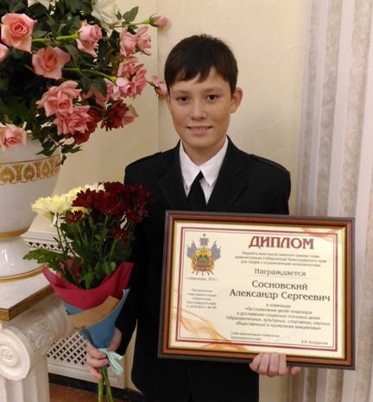
6. Саша Сосновский, 15 лет
ст.Каневская
эпилепсия, патологии ЖКТ
Сумма необходимой помощи: 160 000 рублей

Александра Сосновского из станицы Каневской часто называют компьютерным гением. Саша создал уникального робота и со своим изобретением победил на всероссийском фестивале «РобоФест» в Москве. Робот стал для мальчика не просто развлечением, но и полезным помощником – который сам может собирать разбросанные младшей сестрой игрушки. С не меньшим успехом мальчик конструирует модели военной техники, сочиняет стихи и печет торты. Он хочет стать и программистом, и поваром, и врачом. Но тяжелое заболевание вносит свои коррективы в его жизнь. Саша Сосновский родился абсолютно здоровым малышом. Развивался даже быстрее сверстников. Рано начал держать голову, сидеть и даже ходить. Но однажды ребенку внезапно стало плохо. Саше вызвали скорую помощь, и его срочно госпитализировали. Врачи поставили диагноз «вирусный энцефалит» – воспаление головного мозга. Два месяца мальчик провел в больнице. После возвращения домой мама с папой начали заново учить своего сына абсолютно всему. В это сложно поверить, но всего за 10 месяцев мальчик восстановился практически полностью. В три года он пошел в детский сад, в семь лет - в школу. И все пережитое уже стало казаться страшным сном. Но вдруг Саша начал жаловался на головные боли, и даже несколько раз потерял сознание. Ребенка обследовали. Диагноз стал для родителей полной неожиданностью: симптоматическая эпилепсия. Оказалось, это последствие перенесенного в детстве заболевания. Сейчас Саше 15 лет. Из-за болезни он не может ходить в школу – обучается на дому. У него много разных увлечений, и в каждом мальчик добивается успехов. Чтобы купировать приступы, Саша с раннего детства вынужден ежедневно принимать большое количество сильнодействующих лекарственных препаратов. И это не могло не сказаться на внутренних органах. У Александра серьезные нарушения работы желудочно-кишечного тракта. Для восстановления необходимо пройти курс лечения. Стоимость его – более 160 000 рублей. Найти такую сумму семья не может – работает только папа. Помочь Саше можем мы!

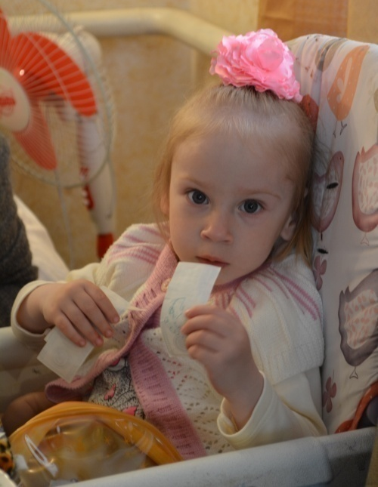
7. Попова Настя, 5 лет
с. Успенское
Спинномозговая грыжа, парез нижних конечностей
Сумма необходимой помощи: 160 000 рублей

Настя Попова из села Успенского – голубоглазая, улыбчивая, шустрая непоседа. Глядя на нее, сложно поверить, что малышке с самого рождения приходится бороться за жизнь. Второго ребенка в семье Поповых все очень ждали. Сын уже подрос, и родителям хотелось дочку: маленькую ласковую девочку с большими глазами и длинными косами. Когда мама узнала о беременности, радости не было предела. Но уже почти перед родами очередное плановое УЗИ выявило серьезные пороки плода: спинномозговую грыжу, водянку мозга и парез нижних конечностей. Когда Настенька родилась, все предварительно поставленные диагнозы, к сожалению, полностью подтвердились. В жизни Насти и ее родителей началась бесконечная череда обследований и сложнейших операций. Капельницы, катетеры, реанимации и затем - сложная реабилитация. Помощь медиков и огромная родительская любовь сотворили настоящее чудо. Девочка начала говорить, у нее появилась чувствительность в ногах, она даже смогла сделать свои первые шаги - правда, только в специальных аппаратах. Настя - настоящий борец и, несмотря на множество проблем со здоровьем, растёт весёлой и общительной. В свои пять лет она знает буквы, умеет считать. Ходит в обычный детский сад, где с удовольствием играет с другими детьми и занимается с педагогами. Но вот бегать и прыгать наравне со сверстниками она не может: ножки её совсем не слушаются. Настеньке необходимо постоянно заниматься, в том числе и дома. И без специального тренажёра хороших результатов не добиться. А после многочисленных операций на позвоночнике девочке очень больно спать на обычной кровати, поэтому ей нужна специализированная - с компрессионным матрасом. Стоимость такого лечебного оборудования - более 160 000 рублей. В семье, где воспитывают двоих детей, один из которых тяжело болен, таких денег нет. Помочь Насте можем мы!

8. Шиян Даниил, 15 лет
Горячий Ключ
Нейрофиброматоз 1 типа, деформация правой ноги
Сумма необходимой помощи: 150 000 рублей

Даниил родился богатырем – весом почти 4,5 кг. Но вскоре у малыша обнаружили болезненные уплотнения по всей правой ножке. После обследования врачи поставили диагноз - нейрофиброматоз 1 типа. У Дани оказались поражены тазобедренный сустав, колено и стопа. Подвижность суставов была нарушена, ребенок совсем не мог опираться на ногу. Уже в 3 годика мальчику провели первую операцию, с этого времени началась череда хирургических вмешательств. И каждый раз после такого лечения –длительное нахождение в гипсе, ограничение движения и долгий период восстановления. Но, несмотря на тяжелое поражение именно опорно-двигательного аппарата, главным увлечением Даниила стал футбол. И как только ему снимают гипс – он отбрасывает костыли и идет с мальчишками погонять мяч. Даниил даже стоял сам на воротах в школьных соревнованиях по футболу, и на решающем матче ни пропустил ни одного гола! Но профессионально заниматься футболом он не может из-за своего тяжелого заболевания – у мальчика искривлена правая нога, неправильно стоят суставы. Сейчас Даниилу 15, и он ярый болельщик ФК«Краснодар», смотрит по телевизору все матчи любимой команды. Парень мечтает познакомиться с игроками лично и получить из рук известных спортсменов фирменную футболку клуба. Многочисленные операции и консервативное лечение дали свои результаты - стопу практически выровняли. Но впереди еще – устранение деформации бедра и колена. Для восстановления Дане необходима долгая и дорогостоящая реабилитация в специализированном центре. У мальчика работает только папа – обычным рабочим в станице, мама все время занимается лечением сына. Денег у семьи нет. Помочь Даниилу можем мы!

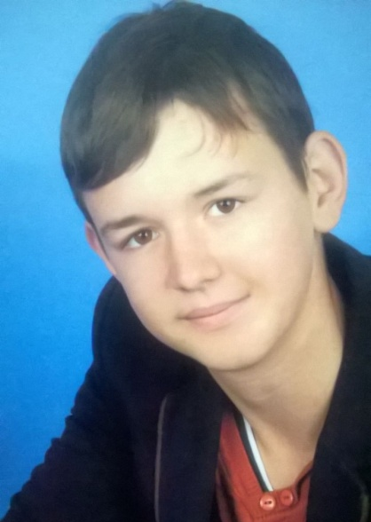
9. Вадим Ляшенко, 14 лет
Белореченский район
Острый миелобластный лейкоз
Сумма необходимой помощи: 1 200 000 рублей

Вадик огорчал родителей редко и только по мелочам. Болел мальчик нечасто, с удовольствием ходил в школу и хорошо учился, гонял с друзьями футбольный мяч и очень любил с папой ремонтировать мотоцикл и ездить на рыбалку. Особенно с ночевкой: сидишь у костра, помешивая в котелке наваристую уху, и говоришь с отцом «за жизнь» - по-мужски, по-взрослому. Вадим и сейчас дорожит каждым мгновением из «той» жизни. Он очень хочет их вернуть, и восстановить разрушенное болезнью безоговорочное счастье. Но он уже совсем взрослый, и хорошо понимает, что вначале нужно победить недуг, который так стремительно и совершенно нежданно ворвался в жизнь этой семьи. А началось все банально – под Новый год у Вадима заболело горло. Все каникулы он лечился от ангины, и казалось, выздоровел. Но в первый же учебный день у него вновь поднялась температура, и вернулись все симптомы. Мальчика госпитализировали в инфекционное отделение райбольницы, где первый же анализ выявил проблемы с кровью. Точный диагноз Вадиму установили в Детской краевой клинической больнице, врачи которой немедленно приступили к лечению. В борьбе за свою жизнь и здоровье Вадим уже прошел три курса химиотерапии и сейчас готовится к четвёртому. Даётся лечение непросто – боли, отсутствие аппетита и невероятная слабость, которая в отдельные дни не позволяет сделать и нескольких шагов. Самостоятельно дойти до окна – уже счастье. Перелом в течении болезни уже наметился – к мальчику стал возвращаться аппетит, и мама старается порадовать сына то «зеленым» борщом, то несколькими ягодками клубники или черешни, которые предварительно нужно не только помыть, но и ошпарить кипятком. Все это, чтобы ослабленный организм ребенка не подвергать испытаниям инфекциями. Сейчас для лечения Вадиму требуется дорогостоящий препарат. Но возможности семьи скромные: мама не работает, а ухаживает за болеющим сыном, папа трудится водителем. Помочь Вадиму побороть недуг можем мы – вместе!

Это лишь часть больных детей, которые сегодня ждут нашей поддержки. Собранные средства будут направлены на оказание помощи всем подопечным фонда.

Приложение 2. Способы оказания помощи.

1. Вы можете отправить смс со словом СЧАСТЬЕ, указав через пробел любую сумму пожертвования, на номер 7715. Максимальная сумма единовременного платежа от 5 000 до 15 000 рублей - в зависимости от оператора. Если же Вы не указали сумму в сообщении, то с Вашего счета будет списана фиксированная сумма в 45 р.
Стоимость отправки СМС:
- для абонентов «Билайн» 1, 70 р (с учетом НДС)
- для абонентов МегаФон 1, 77 р (с учетом НДС)
- для абонентов «МТС» 1,5 р. (с учетом НДС) + 10 рублей за каждый успешный платеж
- для абонентов «Теле2» 0,85 р (с учетом НДС).
2. Сделать пожертвование можно с помощью сервиса Яндекс.Касса. Вам доступны перечисления с помощью банковских карт, любой электронной валюты, сервисов мобильная коммерция (МТС, Мегафон, Билайн), платежей через интернет-банк ведущих Банков РФ, платежей через банкоматы, через терминалы мгновенной оплаты.

3. Перечислить деньги на расчетный счет благотворительного фонда «Край добра» можно в банкомате при помощи пластиковой карты. Также в любом банке на территории Краснодарского края, просто заполнив бланк с указанием расчетного счета благотворительного фонда «Край добра» и сделав перечисление денежных средств по следующим реквизитам:
Благотворительного фонда «Край добра»
350000 Краснодарский край, г. Краснодар
ул. Красная, дом № 42. 8/861/203-45-45
расчетный счет 40703810700490001284
Банк ПАО "КРАЙИНВЕСТБАНК"
к/сч 30101810500000000516
ИНН 2310981082
КПП 231001001
БИК 040349516
Назначение платежа: «Благотворительное пожертвование на ведение уставной деятельности».
В случае помощи конкретному ребенку в назначении платежа указать: «Благотворительная помощь *ФИО ребенка*».

Приложение 3. Реквизиты для перечисления средств.

Перечислить деньги на расчетный счет благотворительного фонда «Край добра» можно в банкомате при помощи пластиковой карты. Также в любом банке на территории Краснодарского края, просто заполнив бланк с указанием расчетного счета благотворительного фонда «Край добра» и сделав перечисление денежных средств по следующим реквизитам:
Благотворительного фонда «Край добра»
350000 Краснодарский край, г. Краснодар
ул. Красная, дом № 42. 8/861/203-45-45
расчетный счет 40703810700490001284
Банк ПАО "КРАЙИНВЕСТБАНК"
к/сч 30101810500000000516
ИНН 2310981082
КПП 231001001
БИК 040349516
Назначение платежа: «Благотворительное пожертвование на ведение уставной деятельности».
В случае помощи конкретному ребенку в назначении платежа указать: «Благотворительная помощь *ФИО ребенка*».
В графе «назначение платежа» необходимо указывать «Благотворительное пожертвование» или в случае помощи конкретному ребенку – «Благотворительная помощь *ФИО ребенка*», иначе по налоговому законодательству такие денежные поступления будут считаться доходом, и фонд обязан будет заплатить налог на прибыль.

Приложение 4. Рекламные макеты для СМИ.

К письму прикреплены:

- аудиоролик;
- два видеоролика;
- три баннера;

